Национальный исследовательский ядерный университет «МИФИ»

Итоговый проект по дисциплине

«Итоговый проект по дисциплине «Временные ряды»

»

Тема работы:

Анализ и прогнозирование социально-экономических показателей регионов России

Выполнил: студент группы М25-525
Тепляков А.Н.

Описание проекта
В проекте реализован цикл анализа временных рядов на основе данных Федеральной службы государственной статистики на основе датасета с показателями, характеризующими уровень жизни в регионах России.

Цель проекта
Основные цели проекта состоят в следующем:
- разбить регионы на группы по схожести динамики показателей;
- выбрать представителей из каждой группы;
- построить для них прогнозы с помощью разных моделей;
- сравнить, как модели работают на разных типах регионов;
- сформулировать содержательные выводы.

Данные для работы
Данные предоставлены в файле rsdocs_1491005410458_wide_appendix_2025.csv и содержат информацию о фактическом конечном потреблении домашних хозяйств на душу населения по регионам России за период с 2000 по 2023 год в текущих рыночных ценах.

Фактическое конечное потребление домашних хозяйств — это стоимость товаров и услуг, фактически потреблённых населением, независимо от того, были ли они оплачены самими домохозяйствами или предоставлены бесплатно (например, услуги образования, здравоохранения, социального обеспечения, а также продукты, произведённые в личных подсобных хозяйствах). Показатель характеризует стоимостный объём потребления в расчёте на одного жителя региона. Поскольку данные представлены в текущих рыночных ценах, их динамика отражает не только изменение физического объёма потребления, но и изменение уровня цен (инфляцию). Поэтому рост показателя во времени нельзя напрямую интерпретировать как рост реального уровня жизни без учёта инфляции. Сравнение регионов между собой в один и тот же год корректно, так как цены в этом случае сопоставимы.

В файле представлены записи трёх типов:
- Российская Федерация в целом — одна строка с агрегированным показателем по всей стране;
- федеральные округа — строки, соответствующие восьми федеральным округам;
- субъекты Российской Федерации — строки по каждому региону (области, края, республики, города федерального значения).
- Кроме того, в файле есть пересекающиеся территориальные единицы, например Тюменская область и Тюменская область без автономных округов.

Отчет по проекту

Этап 1. Загрузка и подготовка данных
Загружаем данные из файла. В исходном датасете 96 строк. Удаляем, все строки с пропусками и агрегрированные регионы.
Две области с короткой историей наблюдений удалены на предварительном этапе. Еще четыре ряда исключены после проверки полноты: Ненецкий автономный округ, Ханты-Мансийский автономный округ — Югра, Чеченская Республика и Ямало-Ненецкий автономный округ. Недостающие начальные значения не восстанавливались.
Итого у нас 79 полных строк и 24 наблюдения.
Широкий формат преобразуем функцией pd.melt в длинный с полями «регион», «год», «значение». Десятичные запятые заменены точками, специальные обозначения пропусков приведены к NaN, значения преобразованы в числовой тип. Для последующего анализа построена матрица «год × регион».

Этап 2. Кластерный анализ регионов
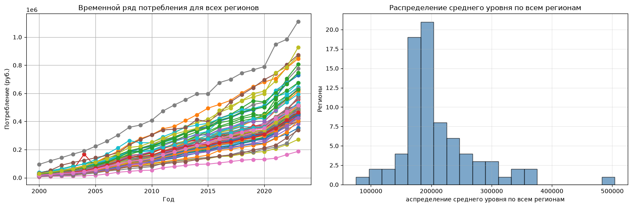
Рисунок Отчет по проекту-1. Динамика потребления по всем регионам и распределение средних уровней
Для каждого региона рассчитываем:
- средний уровень потребления, коэффициент вариации,
- среднегодовой прирост
- отношение последнего значения к первому
- минимальный годовой темп прироста
- доля лет со снижением показателя.
- совокупный среднегодовой темп роста вычислялся за 23 годовых интервала.

Мы применяем K-means по пяти стандартизированным признакам. Отношение последнего значения к первому исключено из этой модели, поскольку на одинаковом временном интервале оно однозначно связано с совокупным среднегодовой темп роста. Стандартизация StandardScaler позволяет сопоставлять признаки в рублях, процентах и долях. Использованы 50 инициализаций и random_state=42.
K-means смог выделить три группы, близкие по совокупности характеристик. Далее мы можем выбрать регионы около их центров. Вместе с тем метод был чувствителен к выбросам и масштабу признаков, что существенно для интерпретации отдельного кластера Красноярского края.
Таблица -1 Выбор числа кластеров
k | Silhouette | Размеры групп | Минимальный размер группы
2 | 0.4099 | {0: 59, 1: 20} | 20
3 | 0.3993 | {0: 59, 1: 19, 2: 1} | 1
4 | 0.3493 | {0: 46, 1: 17, 2: 1, 3: 15} | 1
Наибольший коэффициент силуэта получен при двух кластерах — 0,4099. Но так как по заданию требуется отделить три региона,cравним 3 и 4 кластера, при трех силуэт уменьшается до 0,3993, но Красноярский край выделяется отдельно из-за экстремального минимального годового изменения. Четыре кластера дают меньший силуэт 0,3493 и сохраняют группу из одного региона. Возможно, при составлении датасета была допущена ошибка. Выбираем три кластера.
Кластер | Число регионов | Среднее значение | Коэфф. вариации | Среднегодовой темп роста | Макс. падение | Доля отрицат. динамики
0 | 59 | 200429.906 | 73.025 | 15.753 | 2.656 | 0.001
1 | 19 | 238637.892 | 66.537 | 14.994 | -2.290 | 0.041
2 | 1 | 232202.529 | 63.187 | 13.807 | -53.292 | 0.043
- Кластер 0 — преимущественно растущие ряды. В него вошли 59 регионов. Средний уровень составляет 200,4 тыс. руб., среднегодовой темп роста — 15,75%. Снижения номинального потребления редки. Представитель — Оренбургская область.
- Кластер 1 — ряды с более выраженными эпизодами снижения. Группа включает 19 регионов, средний уровень — 238,6 тыс. руб., среднегодовой темп роста — 14,99%. Средняя доля лет со снижением равна примерно 4,1%. Коэффициент вариации уровней здесь ниже, чем в кластере 0, поэтому группу нельзя автоматически считать более волатильной по всем критериям. Представитель — Ставропольский край.
- Кластер 2 — отдельный аномальный ряд. Включает только Красноярский край. В сохраненной таблице значение за 2004 год составляет 167 593,2 руб., а за 2005 год — 78 279,6 руб., что дает снижение на 53,29%. Именно эта особенность существенно влияет на выделение региона.

Этап 3. Выбор регионов для детального прогнозирования
На основе кластеризации, выполненной на предыдущем этапе, выбираем три региона для построения прогнозов. Эти регионы должны представлять разные типы динамики, выявленные при кластеризации.

В каждом кластере был выбран регион с минимальным квадратом евклидова расстояния до среднего профиля своей группы.. Для одноэлементной группы выбор Красноярского края определяется автоматически.
Таблица Отчет по проекту-2. Метрики по регионам
region_name | Среднее значение | Максимальное значение | Минималное значение | коэффициент наклона
Оренбургская область | 178194.083 | 455308.900 | 15462.500 | 18203.306
Ставропольский край | 184669.137 | 440721.900 | 17488.300 | 17270.516
Красноярский край | 232202.529 | 556338.000 | 28411.200 | 20211.434
Среднее, минимум и максимум указаны в рублях на душу населения; наклон — в рублях в год. Наклон получен линейной регрессией первой степени. Самый большой абсолютный тренд у Красноярского края — около 20,2 тыс. руб. в год, далее следуют Оренбургская область — 18,2 тыс. и Ставропольский край — 17,3 тыс. руб. в год.
Среднегодовой номинальный прирост за 2000–2023 годы равен соответственно 13,81%, 15,84% и 15,06%. Более высокий абсолютный наклон Красноярского края сочетается с более низким относительным приростом из-за различий исходных уровней и траекторий.

Этап 4. Анализ выбранных регионов
Для выделения плавного тренда использован фильтр Ходрика — Прескотта. Годовая частота не позволяет исследовать внутригодовую сезонность, поэтому сезонная декомпозиция и сезонные компоненты моделей не применялись.
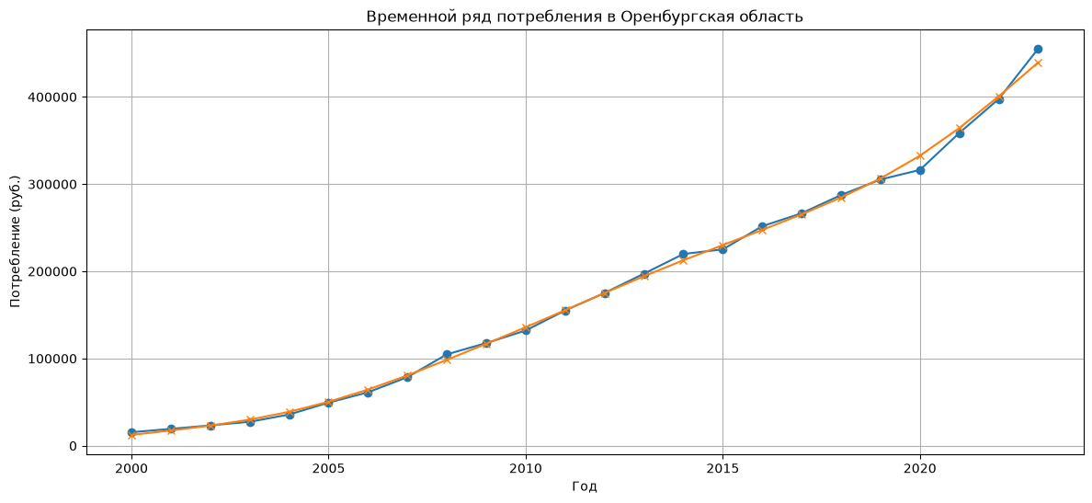
Рисунок Отчет по проекту-2. Оренбургская область: исходный ряд и тренд Ходрика — Прескотта.
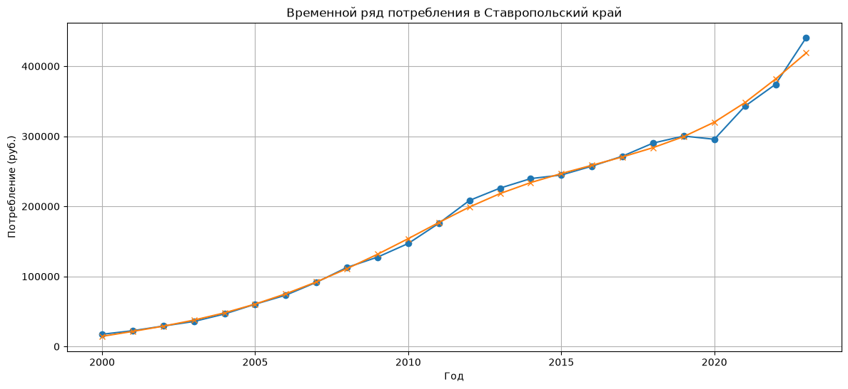
Рисунок Отчет по проекту-3. Ставропольский край: исходный ряд и тренд Ходрика — Прескотта
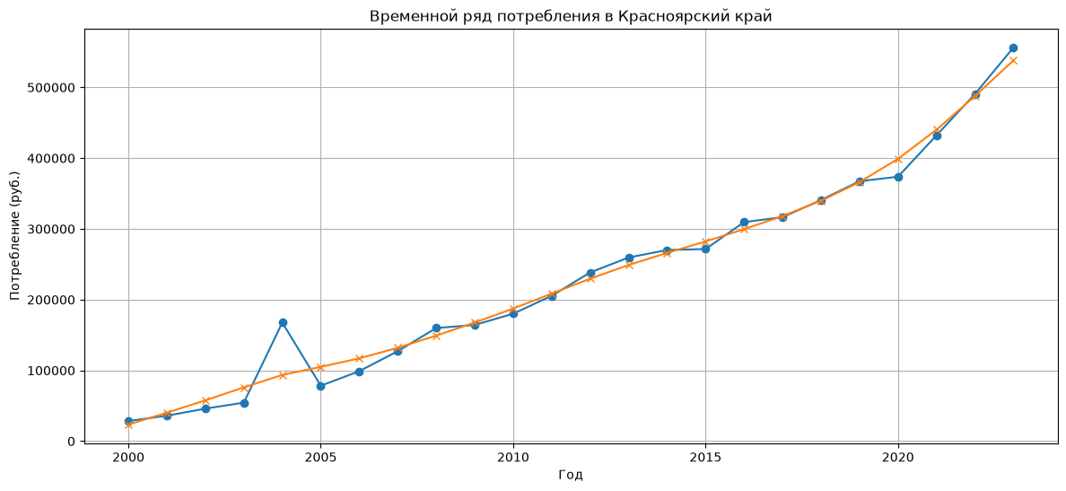
Рисунок Отчет по проекту-4. Красноярский край: исходный ряд и тренд Ходрика — Прескотта.
Во всех трех рядах присутствует рост номинального уровня. Для Ставропольского края заметен эпизод снижения в 2020 году: с 300 318,9 до 295 748,7 руб., или на 1,52%. В Оренбургской области и Красноярском крае в 2020 году уровень вырос, но заметно медленнее, чем в последующие годы. Аномалия Красноярского края в начале периода нарушает плавность общей траектории.

Тест Дики — Фуллера
При уровне значимости 5% мы не можем отвергнуть гипотеза единичного корня для исходных рядов мы : p-value составляет 0,9988, 0,8289 и 0,9927. Это не доказывает нестационарность, но не дает основания считать уровни стационарными в рамках выполненного теста.
Первые разности уровней тоже не прошли проверку на данном уровне значимости. После перехода к разностям логарифмов гипотеза единичного корня отвергается для Оренбургской области и Красноярского края, но сохраняется для Ставропольского края. Вывод «одного дифференцирования достаточно для всех регионов» результатами не подтверждается.
Таблица Отчет по проекту-3. Тест Дики — Фуллера
Регион | Преобразование | ADF | p-value | Вывод при α=0,05
Оренбургская область | Исходный ряд | 2.142515 | 0.998832 | Гипотеза единичного корня не отвергается
Оренбургская область | Первые разности | -1.090243 | 0.718947 | Гипотеза единичного корня не отвергается
Оренбургская область | Разности логарифмов | -3.335360 | 0.013370 | Гипотеза единичного корня отвергается
Ставропольский край | Исходный ряд | -0.765862 | 0.828945 | Гипотеза единичного корня не отвергается
Ставропольский край | Первые разности | -2.544998 | 0.104906 | Гипотеза единичного корня не отвергается
Ставропольский край | Разности логарифмов | -0.984715 | 0.758798 | Гипотеза единичного корня не отвергается
Красноярский край | Исходный ряд | 0.869622 | 0.992681 | Гипотеза единичного корня не отвергается
Красноярский край | Первые разности | 1.725302 | 0.998189 | Гипотеза единичного корня не отвергается
Красноярский край | Разности логарифмов | -7.366685 | 0.000000 | Гипотеза единичного корня отвергается

В ноутбуке построены ACF/PACF уровней и первых разностей. Коррелограммы уровней следует интерпретировать с учетом общего тренда. Гипотеза о малых порядках AR и MA служит отправной точкой, но сама по себе не устанавливает окончательную спецификацию. При 24 наблюдениях выводы по большим лагам особенно неустойчивы.
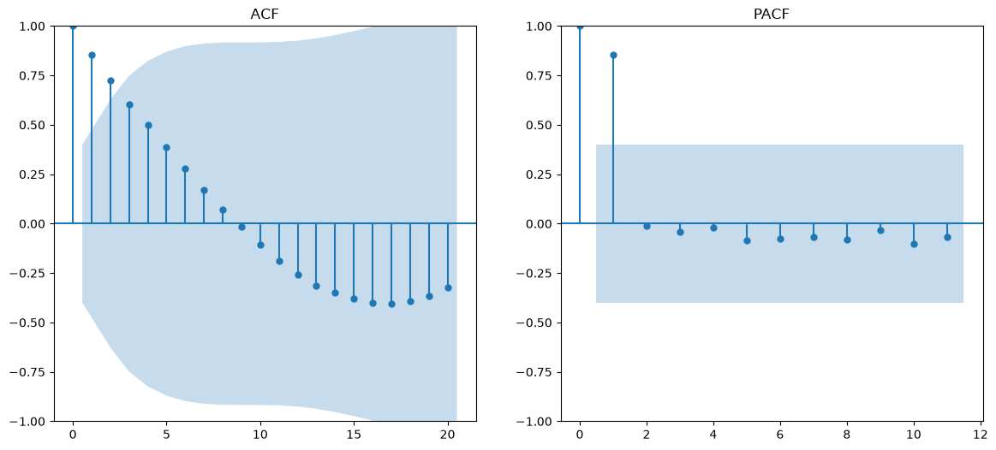
Рисунок Отчет по проекту-5. Оренбургская область
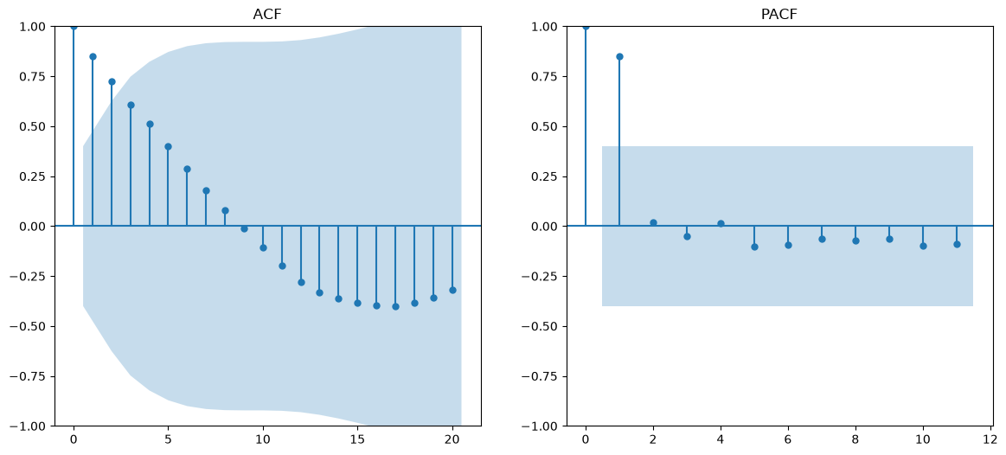
Рисунок Отчет по проекту-6. Ставропольский край
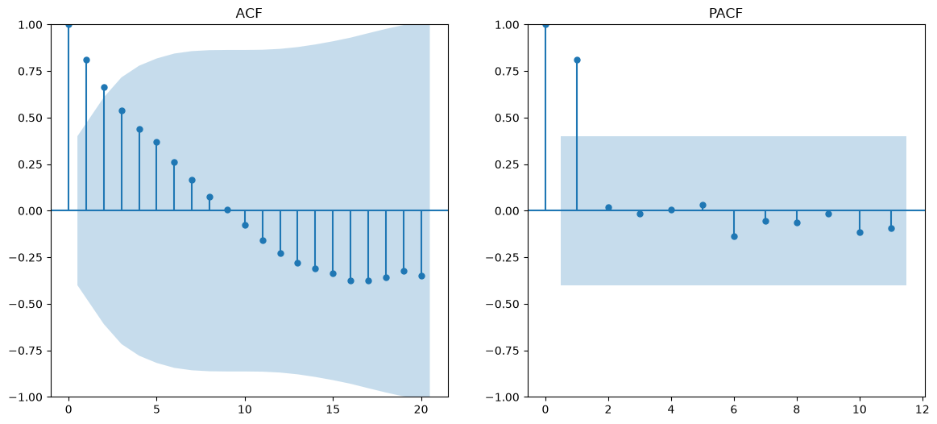
Рисунок 4-7. Красноярский край
Для подбора ARIMA используется auto_arima: p и q рассматриваются от 0 до 5, d определяется автоматически, сезонность отключена, поиск выполняется пошагово. Для тестового прогноза порядок подбирается только по обучающей части. Конкретные порядки моделей, использованных в сохраненной оценке на test, отдельно не выведены; их нельзя достоверно восстановить из одной таблицы ошибок.

Этап 5. Прогнозирование
Каждый ряд разделен на 17 обучающих наблюдений за 2000–2016 годы и семь тестовых за 2017–2023 годы. Доля обучения составляет 70,83%. Фиксированный прогноз строится сразу на все семь лет без обновления по фактическим значениям test.
Сравнивались три модели:
- NaiveForecaster, strategy="last": повторяет последний уровень обучающей выборки.
- Holt: экспоненциальное сглаживание с аддитивным трендом без сезонности.
- ARIMA: авторегрессионная интегрированная модель скользящего среднего с автоматическим подбором порядка.
RMSE = √mean((y − ŷ)²) измеряет величину ошибки в рублях и сильнее реагирует на крупные отклонения. MAPE = mean(|y − ŷ| / |y|) × 100% позволяет сопоставлять относительную точность. Все наблюдаемые значения положительны.

Таблица Отчет по проекту-4 Сравнение моделей прогнозирования.
Регион | Модель | RMSE | MAPE,%
Оренбургская область | Naive | 108711.240 | 23.888
Оренбургская область | Holt | 34347.614 | 5.132
Оренбургская область | ARIMA | 31605.143 | 5.051
Ставропольский край | Naive | 91958.940 | 20.237
Ставропольский край | Holt | 40403.376 | 6.866
Ставропольский край | ARIMA | 34759.929 | 5.726
Красноярский край | Naive | 129407.647 | 21.992
Красноярский край | Holt | 70569.433 | 10.707
Красноярский край | ARIMA | 58650.895 | 8.096
ARIMA показала наименьшие RMSE и MAPE во всех трех регионах. В Оренбургской области MAPE составляет 5,05%, в Ставропольском крае — 5,73%, в Красноярском крае — 8,10%. Относительно Holt преимущество по RMSE составляет примерно 8,0%, 14,0% и 16,9% соответственно. Близость MAPE ARIMA и Holt в Оренбургской области требует осторожности при выводах о превосходстве модели.
Naive существенно уступает моделям с учетом динамики, поскольку фиксированный уровень 2016 года не описывает последующий рост. Преимущество ARIMA в этой выборке согласуется с возможностью моделировать зависимость изменений от прошлых значений.

Проверка устойчивости
Для лучшей модели каждого региона применено расширяющееся окно. На каждой итерации добавлялось фактическое наблюдение, модель заново оценивалась и строила прогноз на следующий год. Начальное окно — 17 лет, проверены все семь лет test.
Регион | Модель | RMSE_fixed | RMSE_expanding | Проверено лет | MAPE_fixed,% | MAPE_expanding(avg),% | Δ, п.п.
Оренбургская область | ARIMA | 31605.143 | 17322.669 | 7 | 5.051 | 3.570 | -1.480
Ставропольский край | ARIMA | 34759.929 | 28024.381 | 7 | 5.726 | 5.650 | -0.080
Красноярский край | ARIMA | 58650.895 | 48866.236 | 7 | 8.096 | 7.250 | -0.850
Ежегодное обновление снижает RMSE во всех трех регионах. Наибольшее улучшение наблюдается в Оренбургской области: с 31,6 до 17,3 тыс. руб.; средняя абсолютная процентная ошибка уменьшается с 5,05% до 3,57%. В Ставропольском крае изменение MAPE невелико — с 5,73% до 5,65%. В Красноярском крае она уменьшается с 8,10% до 7,25%, но однолетняя ошибка достигает 17,63% в 2023 году.
Эти оценки относятся к разным режимам: семилетнему прогнозу без обновления и последовательным однолетним прогнозам. Улучшение нельзя приписывать только устойчивости метода. Кроме того, лучшая модель выбрана по тому же test, поэтому проверка носит описательный характер и не заменяет независимую валидацию.

Прогноз на 2024–2026 годы
Для численного представления прогноза модели повторно обучены на всех 24 значениях, восстановленных из таблиц ноутбука. Настройки подбора совпадают с кодом проекта. Порядки, полученные на полном ряду: Оренбургская область — ARIMA(1,2,0), Ставропольский край — ARIMA(3,1,0), Красноярский край — ARIMA(1,1,0). Они относятся к дополнительному расчету на полном ряду, а не к сохраненной оценке test.
Регион | Факт 2023, руб. | Прогноз 2024, руб. | Прогноз 2025, руб. | Прогноз 2026, руб. | Изменение 2026 к 2023
Оренбургская область | 455308.90 | 504250.43 | 557265.48 | 608381.11 | 33.62%
Ставропольский край | 440721.90 | 460929.29 | 489550.75 | 482302.61 | 9.43%
Красноярский край | 556338.00 | 563816.25 | 592076.88 | 612921.37 | 10.17%
Оренбургская область имеет наиболее выраженный прогнозный прирост: до 608,4 тыс. руб. в 2026 году, или на 33,62% к 2023 году. Для Ставропольского края прогнозируется рост до 489,6 тыс. руб. в 2025 году и снижение до 482,3 тыс. руб. в 2026 году; последнее соответствует −1,48% за год. Для Красноярского края прогноз на 2026 год составляет 612,9 тыс. руб., или +10,17% к 2023 году.
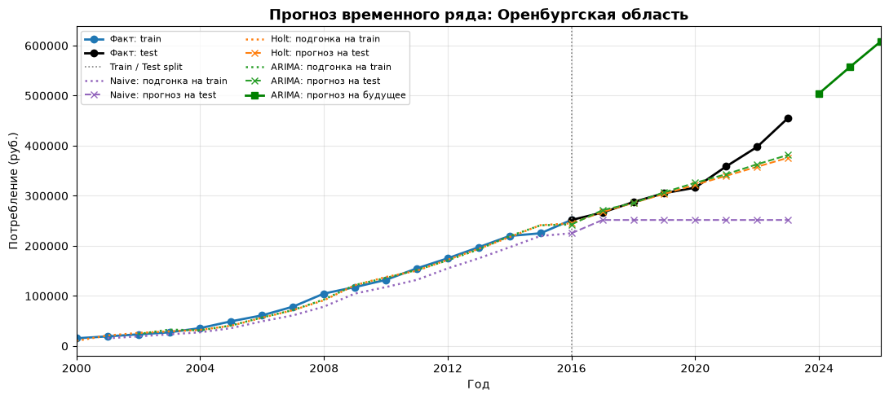
Рисунок Отчет по проекту-7. Оренбургская область: история, подгонка моделей, прогнозы на test и трехлетний прогноз

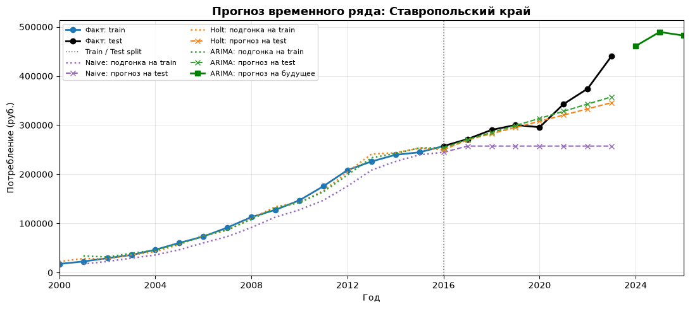
Рисунок Отчет по проекту-8. Ставропольский край: история, подгонка моделей, прогнозы на test и трехлетний прогноз
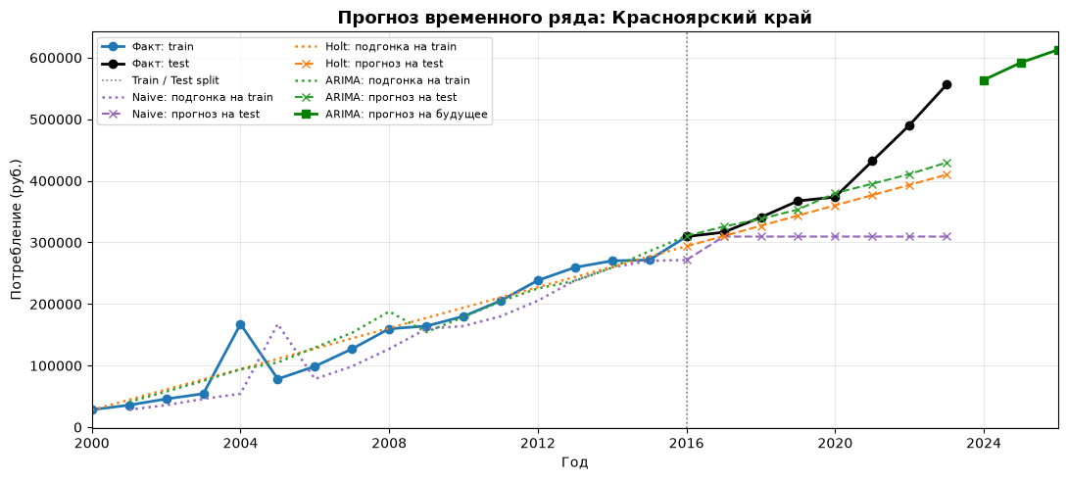
Рисунок Отчет по проекту-9. Красноярский край: история, подгонка моделей, прогнозы на test и трехлетний прогноз
На графиках ошибка в конце test проявляется как отставание прогнозных траекторий от фактических уровней. Подгонка на train служит иллюстрацией и не является независимой оценкой точности. Числа в таблице прогноза выше получены отдельным повторным расчетом; линии на рисунках сохранены из исходного ноутбука.

В таблице представлены пять крупнейших ошибок фиксированного прогноза ARIMA по каждому региону. Знак ошибки определен как «факт минус прогноз»: положительное значение означает недооценку потребления.
Таблица Отчет по проекту-5. Анализ ошибок
Регион | Модель | Год | Факт | Прогноз | Ошибка | Абсолютная ошибка | Ошибка,% | Место
Оренбургская область | ARIMA | 2023 | 455308.90 | 381661.69 | 73647.21 | 73647.21 | 16.18 | 1
Оренбургская область | ARIMA | 2022 | 397631.20 | 362930.20 | 34701.00 | 34701.00 | 8.73 | 2
Оренбургская область | ARIMA | 2021 | 358689.30 | 343204.54 | 15484.76 | 15484.76 | 4.32 | 3
Оренбургская область | ARIMA | 2020 | 316281.60 | 325992.00 | -9710.40 | 9710.40 | 3.07 | 4
Оренбургская область | ARIMA | 2017 | 266559.60 | 271350.03 | -4790.43 | 4790.43 | 1.80 | 5
Ставропольский край | ARIMA | 2023 | 440721.90 | 357584.57 | 83137.33 | 83137.33 | 18.86 | 1
Ставропольский край | ARIMA | 2022 | 374178.30 | 342908.29 | 31270.01 | 31270.01 | 8.36 | 2
Ставропольский край | ARIMA | 2020 | 295748.70 | 313682.22 | -17933.52 | 17933.52 | 6.06 | 3
Ставропольский край | ARIMA | 2021 | 342937.60 | 328266.04 | 14671.56 | 14671.56 | 4.28 | 4
Ставропольский край | ARIMA | 2018 | 290313.20 | 284887.58 | 5425.62 | 5425.62 | 1.87 | 5
Красноярский край | ARIMA | 2023 | 556338.00 | 429641.31 | 126696.69 | 126696.69 | 22.77 | 1
Красноярский край | ARIMA | 2022 | 490620.90 | 411013.66 | 79607.24 | 79607.24 | 16.23 | 2
Красноярский край | ARIMA | 2021 | 432207.10 | 395254.89 | 36952.21 | 36952.21 | 8.55 | 3
Красноярский край | ARIMA | 2019 | 367377.70 | 353451.67 | 13926.03 | 13926.03 | 3.79 | 4
Красноярский край | ARIMA | 2017 | 316572.50 | 325731.60 | -9159.10 | 9159.10 | 2.89 | 5

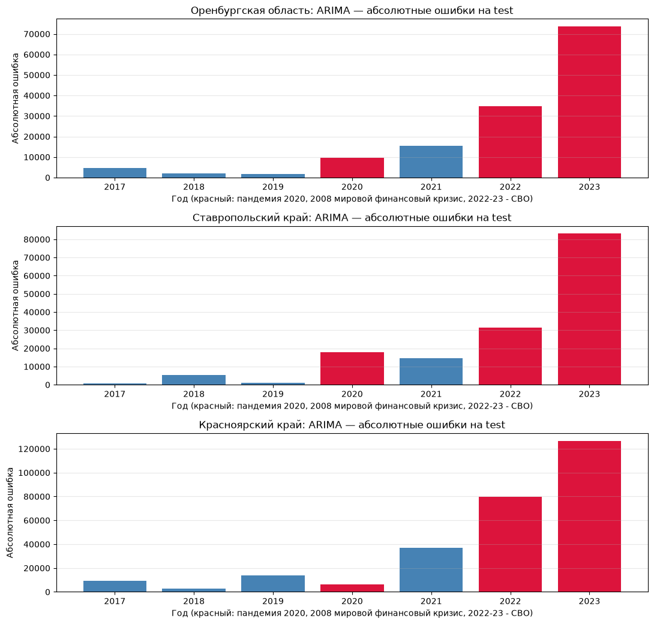
Для всех трех регионов максимальная ошибка приходится на 2023 год. В Оренбургской области недооценка составляет 73,6 тыс. руб. на человека, в Ставропольском крае — 83,1 тыс., в Красноярском крае — 126,7 тыс. руб. Общая особенность — недооценка ускорения номинального роста в 2021–2023 годах. При этом год 2023 является и самым дальним, седьмым шагом фиксированного прогноза, поэтому рост ошибки связан также с увеличением горизонта.

В 2020 году прогноз завысил фактический уровень во всех регионах. Абсолютные ошибки составили 9,7 тыс. руб. для Оренбургской области, 17,9 тыс. для Ставропольского края и 6,4 тыс. для Красноярского края. Для последнего 2020 год занимает лишь шестое место из семи и не входит в топ-5. Следовательно, нельзя считать пандемийный год универсально самым сложным для прогноза.
Сопоставление с кризисом 2008–2009 годов, пандемией 2020 года и изменениями внешних условий в 2022 году используется в проекте как основа для гипотез. Возможные объяснения ошибок — изменение темпа номинального роста, ценовая динамика, структурные сдвиги и влияние аномального наблюдения. Причинная связь с конкретными событиями моделью не установлена, поскольку соответствующие внешние переменные в нее не включены. Аналогичная отдельная проверка 2014 года в ноутбуке не выполнена.

Этап 7. Индивидуальные рекомендации
Рекомендации относятся к условному планированию на прогнозном горизонте 2024–2026 годов по информации до конца 2023 года. Они не являются актуальным прогнозом с учетом последующих наблюдений.

Оренбургская область
1. Для расчетов номинального потребительского спроса использовать ориентиры 504,3 тыс. руб. на человека в 2024 году, 557,3 тыс. в 2025 году и 608,4 тыс. в 2026 году. Прогнозный прирост 33,62% к 2023 году позволяет сформировать сценарий расширения спроса, но решения о физическом объеме инфраструктуры требуют отдельно исключить влияние инфляции и учесть население.
2. Пересчитывать прогноз ежегодно после выхода новых данных: в проверке на истории это снизило RMSE с 31,6 до 17,3 тыс. руб. и MAPE с 5,05% до 3,57%. Более низкая ошибка при обновлении делает такой режим предпочтительным для оперативных расчетов.
3. Сохранять Holt как альтернативный сценарий: MAPE 5,13% близка к 5,05% у ARIMA. Усреднение прогнозов можно проверить на отдельной валидации, однако качество ансамбля в текущем проекте не оценивалось.

Ставропольский край
1. При планировании учитывать немонотонную траекторию: 460,9 тыс. руб. в 2024 году, 489,6 тыс. в 2025 году и 482,3 тыс. в 2026 году. Снижение на 1,48% в последнем году использовать как сценарий проверки устойчивости планов; по одной модели нельзя утверждать неизбежность спада.
2. Проверять чувствительность решений к отклонениям выше средней MAPE 5,65%: в однолетнем режиме ошибки достигали 14,20% в 2021 году и 11,42% в 2023 году. Для проектов, чувствительных к спросу, отдельно оценивать последствия повторения ошибок такого масштаба.
3. Учитывать смену динамики после 2020 года: снижение на 1,52% сменилось ростом примерно на 15,96% в 2021 году. При новом резком изменении пересматривать модель и ее параметры; простое ежегодное обновление в текущем расчете почти не изменило среднюю MAPE.

Красноярский край
1. До использования отдельного кластера в содержательных решениях проверить первичное значение за 2004 год — 167 593,2 руб. — и последующее падение на 53,29%. После сверки повторить кластеризацию и прогнозирование; автоматическое исправление наблюдения без первоисточника не обосновано.
2. Использовать прогноз 563,8; 592,1 и 612,9 тыс. руб. на 2024–2026 годы вместе со сценарием более быстрого роста. В 2023 году фиксированный прогноз недооценил уровень на 22,77%, а однолетний — на 17,63%, поэтому одного базового значения недостаточно для решений, чувствительных к дефициту мощностей.
3. Для улучшения модели отдельно проверить логарифмическое преобразование и способы учета выброса. ADF для разностей логарифмов отвергает единичный корень, тогда как первые разности уровней не проходят проверку. Эффект нового подхода необходимо оценивать на последовательных прогнозах, а не по подгонке всей истории.

Этап 8. Выводы по проекту
Исследование разделило 79 регионов на три аналитические группы: преимущественно растущие ряды, ряды с более частыми эпизодами снижения и отдельный аномальный ряд Красноярского края. При этом максимум силуэта соответствует двум группам; трехкластерное решение помогает исследовать аномалию отдельно.
Таблица 6: Характеристики кластеров
Кластер | Среднее значение | Коэфф. вариации | Среднегодовой темп роста | Макс. падение | Доля отрицат. динамики
0 | 200429.906 | 73.025 | 15.753 | 2.656 | 0.001
1 | 238637.892 | 66.537 | 14.994 | -2.290 | 0.041
2 | 232202.529 | 63.187 | 13.807 | -53.292 | 0.043
К ним подобраны три региона
Таблица 7: Статистика выбранных регионов
region_name | Среднее значение | Максимальное значение | Минималное значение | коэффициент наклона
Оренбургская область | 178194.083 | 455308.900 | 15462.500 | 18203.306
Ставропольский край | 184669.137 | 440721.900 | 17488.300 | 17270.516
Красноярский край | 232202.529 | 556338.000 | 28411.200 | 20211.434

ARIMA оказалась лучшей из трех рассмотренных моделей во всех выбранных регионах на test 2017–2023 годов. Наименьшая относительная ошибка получена для Оренбургской области — 5,05%, наибольшая для Красноярского края — 8,10%.
На точность влияют короткая история из 24 наблюдений, изменение темпов роста, аномалии данных и длина горизонта. Обновление моделей уменьшает средние ошибки, однако не устраняет крупные промахи в отдельные годы. Кластеризация и выбор представителей выполнены по полному периоду, включая test; это допустимо для описания групп, но ограничивает трактовку всей процедуры как полностью независимого эксперимента прогнозирования.
Модели ARIMA и Holt показали близкие значения , но ARIMA оказалась чуть лучше. Строгая статистическая обоснованность: ARIMA опирается на формальные критерии стационарности, автокорреляции и частной автокорреляции (ACF/PACF), что позволяет обоснованно выбирать порядок модели (p,d,q) и проверять значимость коэффициентов; Holt использует эвристическую настройку сглаживающих параметров (α, β) без формальных тестов значимости.
Модели не могу надежно предсказывать шоковые события типа ковида.
Для улучшения прогнозирования можно использовать ансамбли или использовать модель с внешними признаками типа SARIMAX.

